挂牌点选交易操作指引-APP端
符合最新国家监管规定，非集合竞价、非连续竞价、非电子撮合、实名交易，协议成交
一、挂牌点选交易简介
1、盛世金元文化交易中心采用挂牌点选模式进行交易，交易系统不自动撮合，而以会员手动摘牌动作为指令，促成摘牌方与被摘牌方成交。
挂牌点选模式是指买入方/卖出方通过交易客户端，一方将买入/卖出需求进行挂牌发布邀约，对应方在挂牌信息中选择符合自身所需的挂单，手动点击摘牌接受邀约以达成交易。
2、挂牌：买入/卖出双方可在交易时间内通过挂牌方式在交易客户端进行报价。
（1）买入挂牌：当会员需买入某一交易品种时，可在客户端上发起买入挂牌；
（2）卖出挂牌：当会员需卖出某一交易品种时，可在客户端上发起卖出挂牌；
3、摘牌：买入/卖出双方在交易时间内通过手动点选方式在交易客户端进行摘牌成交。
（1）卖方摘牌（卖出）：当卖出方认可系统上显示的某一买入挂牌信息时，可点选该挂单进行手动摘牌成交，生成电子交易合同并立即生效；
（2）买方摘牌（买入）：当买入方认可系统上显示的某一卖出挂牌信息时，可点选该挂单进行手动摘牌成交，生成电子交易合同并立即生效；
4、根据电子交易合同和相关交收、结算规则，买入方向卖出方支付（系统自动划转） 对应的资金，卖出方向买入方转移所交易品种的所有权。
5、摘牌时须遵循最优价原则：买入方和出价最低的卖出方成交；卖出方和出价最高的买入方成交。当同一价格出现多笔挂单时，摘牌方可依据显示的挂牌信息自行手动点选摘牌，可不遵循时间优先原则。当同一笔挂单被多人点选摘牌，则须遵循时间优先原则，排序在先摘牌会员优先成交。

二、交易界面及交易流程简介
1、软件的下载或更新安装
未安装过本平台原客户端的客户在官网“软件下载”处扫描二维码安装下载或者苹果手机用户登录苹果商店搜索“盛世金元非遗”安装下载，安卓用户在腾讯应用宝中搜索“盛世金元非遗”安装下载；
安装过的登录会提示需要更新，更新后就可正常登录；

2、挂牌委托
（1）普通买入挂牌
当您需要买入某一交易品种时，您可在交易时间内进行普通买入挂牌委托：
点击右下角的【交易】或者点击行情页面所需购买商品然后再点击左下角的购买菜单，界面将自动跳转到普通买入挂牌委托的页面，输入商品代码、买入价格、买入数量；【买入数量】可通过直接输入所需买入数量或通过点选最大可购的【全仓】、【半仓】、【1/3仓】、【1/4仓】进行确定；
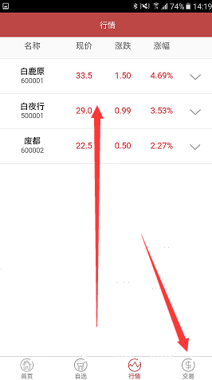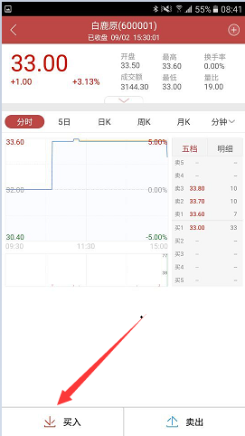
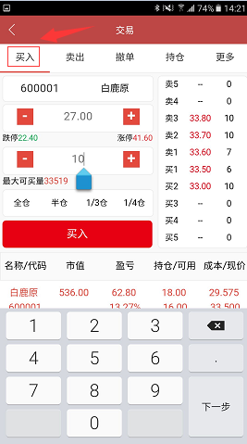
普通买入界面
确认无误后点击【买入】，客户端将弹出确认的提示信息，点击【确认】后，系统显示挂牌成功；
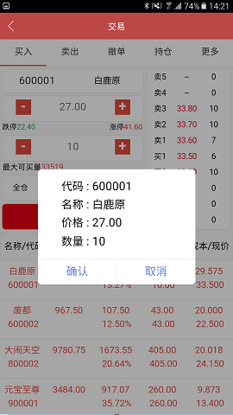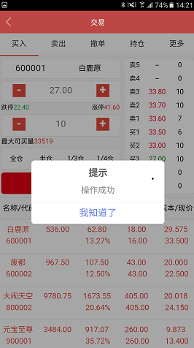

挂牌成功后，您可以通过【更多】--【当日委托】查看订单详情，等待卖方摘牌。卖方摘牌后，您可以通过【更多】--【当日成交】查看成交详情。

（2）普通卖出挂牌
当您需要卖出某一交易品种时，您可在交易时间内进行普通买入挂牌委托：
点击右下角的【交易】或者点击行情页面所需购买商品然后再点击右下角的卖出菜单，界面将自动跳转到普通卖出挂牌委托的页面，输入商品代码、卖出价格、卖出数量；【卖出数量】可通过直接输入所需卖出数量或通过点选最大可卖的【全仓】、【半仓】、【1/3仓】、【1/4仓】进行确定；
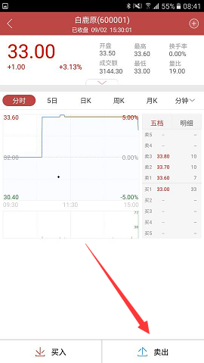
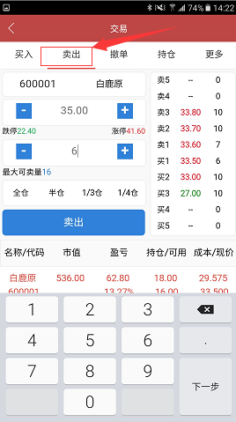
普通卖出界面
确认无误后点击【买入】，客户端将弹出确认的提示信息，点击【确认】后，系统显示挂牌成功；
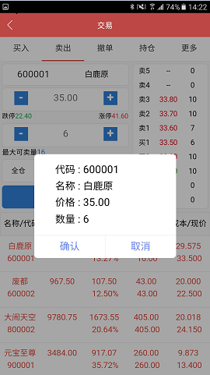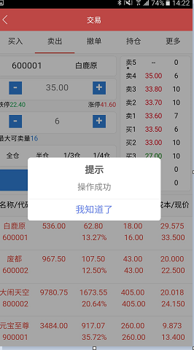
挂牌成功后，您可以通过【更多】--【当日委托】查看订单详情，等待买方摘牌。买方摘牌后，您可以通过【更多】--【当日成交】查看成交详情。

- 撤单
当挂出买单或者卖单后，如需撤单点击【交易】模块，选择【撤单】，选中需要撤单的订单并确定即可成功撤单；
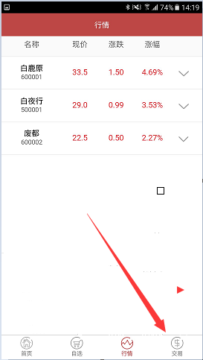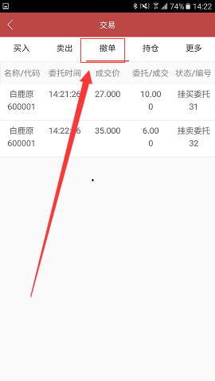

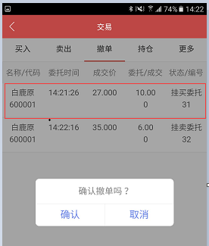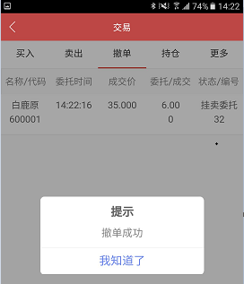
（3）买方摘牌（买入）
当您需要买入某一商品时，除了进行普通买入挂牌方式以外，还可以通过买方摘牌方式快速成交。
点击对应商品的下拉键按钮，就会显示对应的挂牌界面，需要注意的是，若摘牌数量不及所需数量，必须按卖1到卖5的价格依次摘牌，不可以跳过卖一直接摘牌卖五。
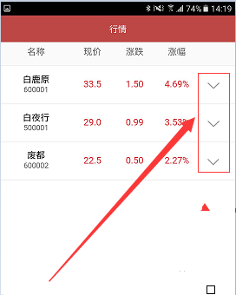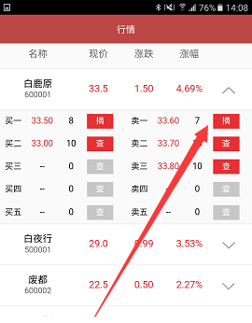
点击价格档位后的“摘”，跳出如下界面，如同一价位有多个卖家挂牌，可以自由选择摘的卖单，点击其后面对应的摘输入需要摘牌的数量即可成功摘牌，需要注意的是摘牌数量不得大于可摘数量。
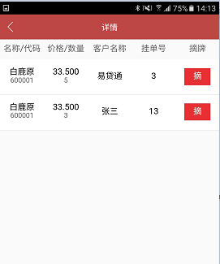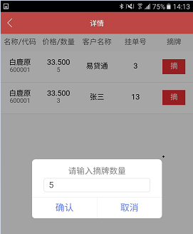
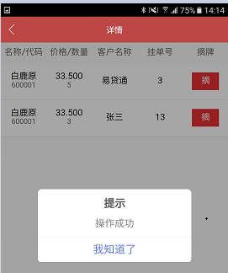

（3）卖方摘牌（卖出）
当您需要卖出某一商品时，除了进行普通买入挂牌方式以外，还可以通过卖方摘牌方式快速成交。
点击对应商品的下拉键按钮，就会显示对应的挂牌界面，需要注意的是，若摘牌数量不及所需数量，必须按买一到买五的价格依次摘牌，不可以跳过买一直接摘牌买五。
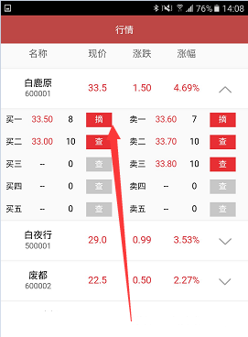
点击价格档位后的“摘”，跳出如下界面，如同一价位有多个买家挂牌，可以自由选择摘的买单，点击其后面对应的摘输入需要摘牌的数量即可成功摘牌，需要注意的是摘牌数量不得大于可摘数量。

（五）新品团购
新的众筹产品上线后，点击“团购”，在界面输入产品代码，填好价格后按您的资金输入买入数量，然后确认，就可以参与新的众筹产品的团购活动。
